福安职业技术学校学生手机端登入补考流程：
登入初始密码：s654321s
1、请打开学习通
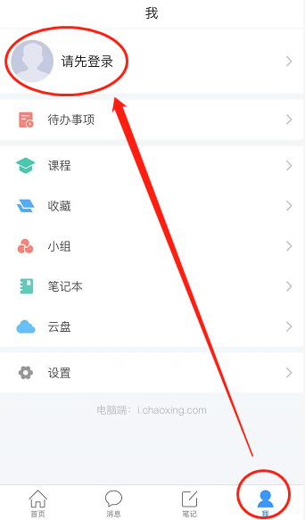
2、点击登入：选择底下的其它方式登入
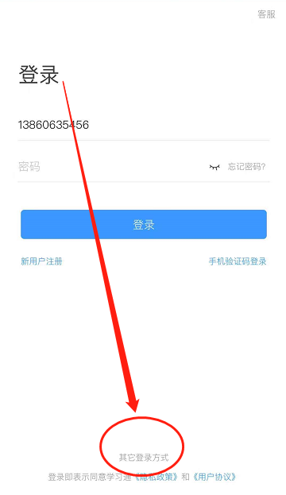
3、机构账号登入：选择学校名称，输入机构账号
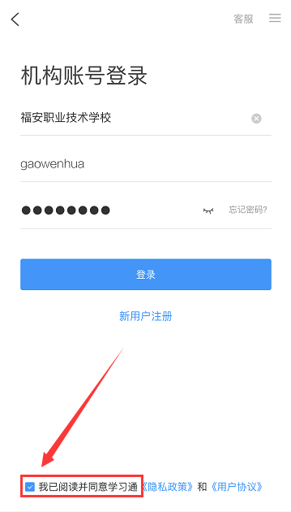

福安职业技术学校学生电脑端登入补考流程：
登入初始密码：s654321s
1、请打开网址：http://fazyxx.fanya.chaoxing.com/portal
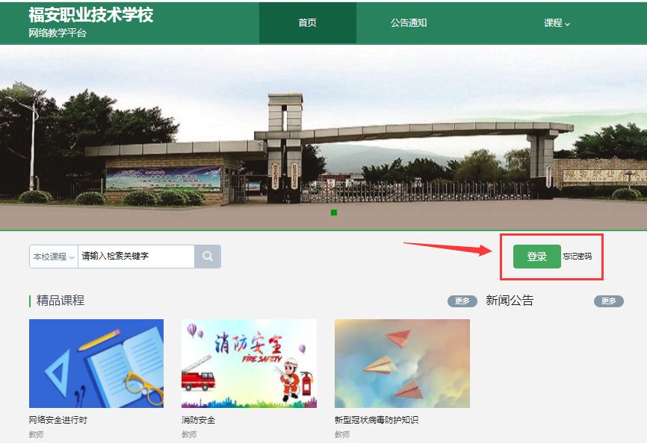
2、点击登入：选择机构账号方式登入
